Klasické provedení a didaktické aspekty pokusu
Kmitání je nestacionární děj s periodickým průběhem veličin, který má kvazistacionární charakter. Pojmem kvazistacionární děj rozumíme takový děj, který se odehrává v soustavě, jejíž rozměry jsou zanedbatelné ve srovnání s vlnovou délkou, která uvažovanému ději přísluší a veličiny děje jsou v tomto případě jen funkcemi času [31].
Kromě veličin, které již žáci znají z kinematiky (perioda, frekvence, úhlová rychlost), se studenti seznamují s novými veličinami, pomocí kterých charakterizujeme vlastnosti kmitajících soustav. Tyto veličiny nazýváme parametry oscilátoru a v případě pružinového oscilátoru se jedná o tuhost pružiny k a hmotnost závaží m. Při tom dále musíme od sebe rozlišit pojem soustředěných (hmotnost soustředěná v závaží a tuhost do pružiny) a rozestřených parametrů (v případě elektromagnetického oscilátoru se jedná o dvouvodičové vedení, po jehož délce uvažujeme jak kapacitu, tak indukčnost).
Ve výkladových hodinách se většinou omezujeme na kvantitativní provedení pokusu, ve kterém postupně zavěšujeme na stejnou pružinu různá závaží a sledováním rychlosti pohybu odvozujeme závislost periody na hmotnosti. Podobně, pokud budeme měnit při stejné hmotnosti závaží pružiny s různou tuhostí, můžeme dospět k závislosti periody na tuhosti pružiny. Tyto závislosti pozorované v hodině při demonstračním experimentu však nedokážou vyjádřit kvadratický charakter vzájemného vztahu mezi periodou a výše uvedenými parametry, totiž že platí
$T^{2}=4π^{2}\frac{m}{k}$ (8)
a proto je nutné provést jejich teoretické odvození z příslušné pohybové rovnice.
V rámci laboratorních cvičení se provádí v rámci klasického pojetí Určení setrvačné hmotnosti tělesa mechanickým oscilátorem, viz [27], str. 117. V tomto experimentu se pomocí stopek a pružinového oscilátoru měří doba 20 kmitů a z vypočtené periody a tuhosti pružiny se určí hmotnost tělesa.
Didaktickým problémem je také skutečnost, že většina žáků považuje za příčinu kmitání oscilátoru vnější sílu (tíhu závaží), aniž by si uvědomili, že důvodem je vnitřní síla pružnosti vzniklá při deformaci pružiny. Tento problém lze se studenty diskutovat v tom smyslu, že po pouhém zavěšení závaží na pružinu se ustaví rovnováha a oscilátor zůstává v klidu, nekmitá. Kmity začíná konat teprve po dalším natažení pružiny vnější silou, která vyvolá jako reakci vnitřní sílu pružnosti.

Pomůcky: zvuková karta, laserové ukazovátko, fotodioda, závaží, pružina, špejle, izolepa, laboratorní stojany.
Postup práce: standardním způsobem sestrojíme optickou závoru a připojíme ji ke zvukové kartě počítače. Na závaží přilepíme pomocí izolepy špejli, tužku nebo kousek pevného, rovného drátu tak, aby při pohybu oscilátoru protínal kolmo laserový paprsek. Uspořádání experimentu vidíme na obr. 35.
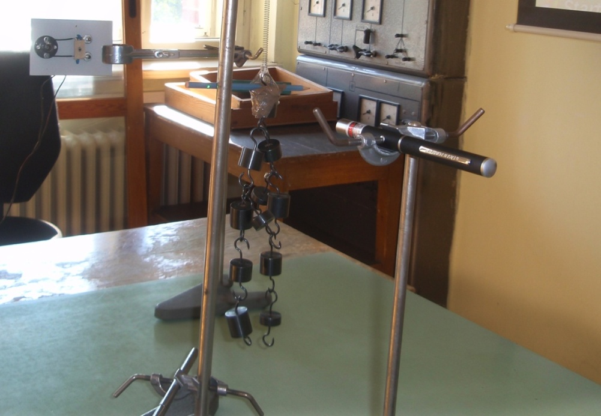
Obr. 35 Pružinový oscilátor – uspořádání experimentu

Výšku laserového paprsku nastavíme tak, aby v rovnovážné poloze oscilátoru paprsek směřoval na střed špejle nebo tužky. Spustíme program Free Audio Editor, vychýlíme závaží a necháme oscilátor volně kmitat. Přerušováním laserového paprsku vzniká střídavý signál, jehož tvar vidíme na obr. 36.

Náhled signálu:
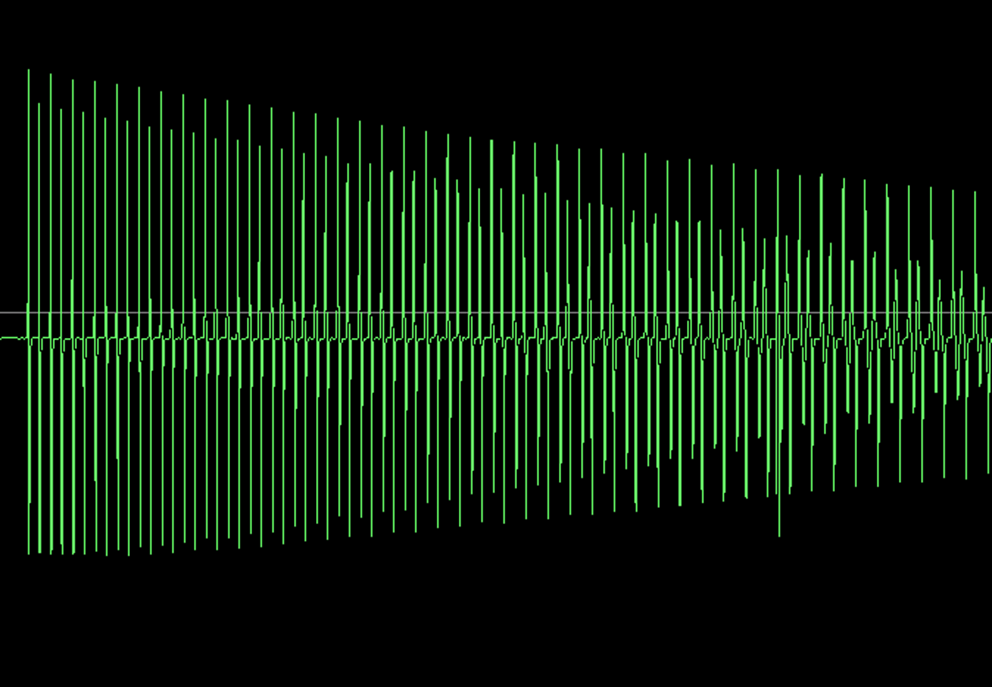
Obr. 36 Volné kmity pružinového oscilátoru

Příslušnými nástroji provedeme odečet periody a měření opakujeme pro různé hodnoty hmotnosti závaží a tuhosti pružiny.

Didaktické poznámky: protože se jedná o volné kmity, je kmitání tlumené, což můžeme na grafu pozorovat jako pokles amplitudy. Lze tedy studentům předložit problémovou otázku, čím je pokles amplitudy způsoben a jestli by k němu došlo např. také ve vakuu. Žáci obvykle správně odpovědí, že pokles je způsoben odporem prostředí, ale situace ve vakuu již pro ně tak jednoznačná není. Díky ztrátám uvnitř pružiny a přeměně mechanické energie na teplo i ve vakuu dojde k poklesu amplitudy, jen bude tento pokles mnohem pomalejší a v průběhu několika desítek sekund případného měření okem nepozorovatelný.

Srovnání se soupravou ISES a klasickou metodou
Klasická metoda naráží na poměrně velkou nepřesnost při měření času. Díky pomalým a nepřesným reakcím žáků je měření zatíženo větší chybou než při měření elektronickém. Běžné stopky také neumožňují měřit čas s větší přesností než setina sekundy.

Měření soupravou ISES je přesnější, ale vyžaduje použití speciálních modulů, bez kterých nelze měření zrealizovat. V tom spatřujeme největší zápor jeho použití. Kladem je naopak získaný sinusový průběh kmitavého děje, kterého nelze naší metodou za použití výše uvedených pomůcek dosáhnout. Vzhledem k tomu ale, že jsme ještě nevyzkoušeli zrealizovat myšlenku použití vodního potenciometru, který se nám také jeví jako dostupná a levná pomůcka, nemůže prozatím tuto diskuzi definitivně uzavřít.

Zařazení experimentu ve výuce
Vzhledem k nenáročnosti provedení lze experiment využít kvalitativním způsobem jako demonstrační pokus ve výkladové hodině (neměříme periodu, jen ukazujeme, jak se mění frekvence kmitů v závislosti na změně tuhosti a hmotnosti) nebo kvantitativní pokus v rámci laboratorních prací, kde již můžeme využít i různé modifikace, viz následující experiment SCLPX-8.

